ВСТУПНІ ЗАВДАННЯ З МАТЕМАТИКИ У 9 КЛАС ( 2005 p.)

- Про числа a, b, c, d, e відомо, що ab=2, bc=3, cd=5, de=7. Знайти e:a.
- В трикутнику АВС з кутом В, що дорівнює 120⁰ проведено бісектриси АА₁, ВВ₁ і СС₁. А) Знайти кут між бісектрисами АА₁ і СС₁; Б) Знайти кут А₁В₁С₁.
- Подати у вигляді нескоротного дробу 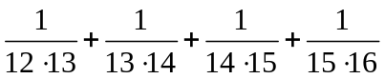.
- Автомат відрізає від прямокутника квадрат зі стороною, що дорівнює меншій зі сторін прямокутника. Використовуючи цей автомат, з деякого прямокутника отримали два великих квадрати, три середніх і п’ять маленьких зі стороною 1 см. Які розміри мав початковий прямокутник?
- Петрик, Сергійко, та Василько – восьмикласники. Серед усіх восьмикласників їх школи 60 учнів вищі за Василька, 50 учнів вищі за Петрика. Сергійко вищий за Василька, але нижчий за Петрика. 43 учні є нижчими за Сергійка. Скільки учнів у восьмих класах цієї школи, якщо їх кількість є простим числом і у всіх різний ріст?
- З картону склеєно кубик на гранях якого намальовано букви. На малюнку 1. дано один з варіантів розгортки цього кубика. Відновіть букви на порожніх гранях іншого варіанта розгортки цього кубика.
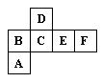 | 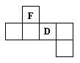
Малюнок 1. | Малюнок 2.

- Знайдіть найменшу кількість доданків у рівності та відновіть приклад
СТУК + СТУК + … + СТУК = АААААА,
(різним буквам відповідають різні цифри)

